

**El que se haga pequeño como este niño,**

**ese será el más grande en el Reino de los Cielos. (Mt 18,1-4)**

**Agosto 2021**

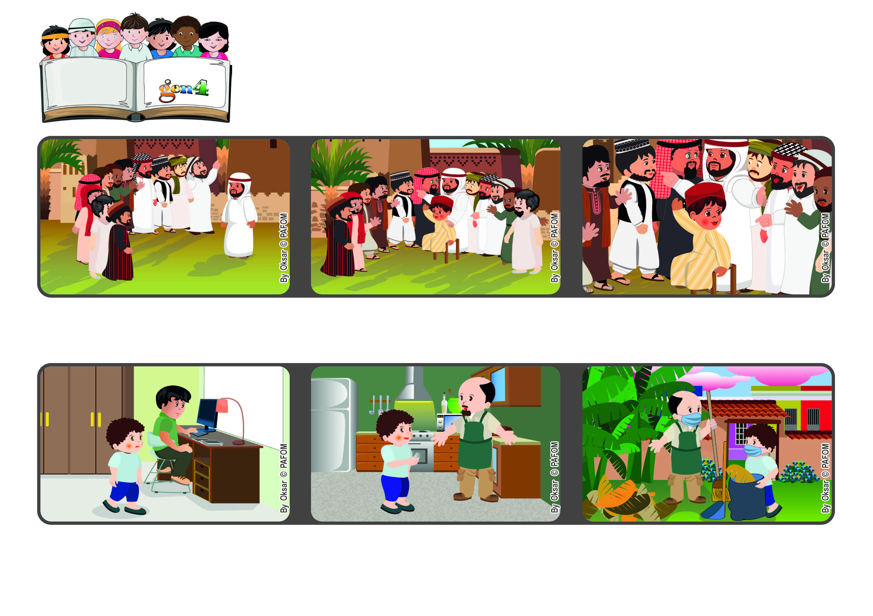

**Amemos como Dios, nuestro Padre**

**Palabra de Vida**

**Samuel de Colombia: Durante la pandemia de Covid, Samuel debe estar en casa y no puede ir a la escuela. En casa no es fácil trabajar en la computadora porque son muchos, por eso no le da ganas de hacer nada.**

**Entonces comienza el también a estudiar y a ayudar a su papá en las pequeñas tareas del hogar.**

**Después se da cuenta que su papá en cambio trata de ayudarlos a todos ellos limpiando la casa y preparando las comidas.**

**Después les dice a sus discípulos: quien se hace pequeño como este niño entonces será el más grande en el reino de los cielos.**

**Jesús llama a un niño y lo sienta en medio de ellos.**

**Los discípulos se acercan a Jesús y quieren saber quienes ocupan los mejores lugares en el paraíso.**

**“© PAFOM, Ilustraciones y texto realizados por el Centro Gen4”**

**Los Gen4 son los niños del Movimiento del los Focolares fundado por Chiara Lubich.**